2023 － 2024 学年 第 2 学期

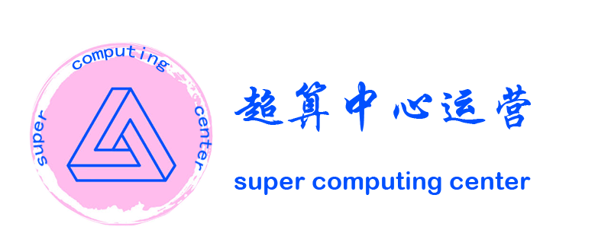

超算中心运营门户网站

项目开发计划书

实验课程名称 软件工程

小 组 组 员 唐泽楷 曾凡来
李迪开 郑镓豪 高菊艺

项目指导教师 杨枨
版本记录
编号 | 修订日期 | 版本/状态 | 修订人 | 备注
01 | 2024.03.13 | 0.0.1 | 唐泽楷、曾凡来 | 根据工程项目计划书模板  完成大致内容撰写
02 | 2024.03.13 | 0.0.2 | 唐泽楷 | 统一结构分解图、logo添加、子计划修改
03 | 2024.04.04 | 0.1.0 | 唐泽楷 | 根据项目要求，调整计划范围到完成项目需求分析阶段

标识
文件状态：  [ ] 草稿  [ ] 正式发布  [√] 正在修改 | 文件标识： | SRA2024-G07-需求工程项目计划书
文件状态：  [ ] 草稿  [ ] 正式发布  [√] 正在修改 | 当前版本： | 0.1.0
文件状态：  [ ] 草稿  [ ] 正式发布  [√] 正在修改 | 作者： | 唐泽楷、曾凡来
文件状态：  [ ] 草稿  [ ] 正式发布  [√] 正在修改 | 完成日期： | 2024/04/04

标识 2
1引言 1
1.1编写目的 1
1.2 背景 1
1.3定义 2
1.4参考资料 2
2项目概述 2
2.1工作内容 2
2.2主要参加人员 2
2.3产品 3
2.3.1程序 3
2.3.2文件 3
2.3.3服务 3
2.3.4非移交的产品 3
2.4验收标准 4
2.5完成项目的最迟期限 4
2.6本计划的批准者和批准日期 4
3实施计划 4
3.1工作任务的分解与人员分工 4
3.2 OBS组织结构分解图 5
3.3接口人员 5
3.4进度 5
3.5项目进度总表(第二版) 6
3.6项目进度详细表(第二版) 6
3.7甘特图(第一版) 7
3.6工作分解结构（WBS） 9
3.9预算 9
3.10关键问题 9
3.11开发工具 10
4支持条件 10
4.1计算机系统支持 10
4.2需由用户承担的工作 10
4.3由外单位提供的条件 10
5专题计划要点 11
6 项目子计划 11
6.1 成本管理子计划 11
6.1.1目的和范围 11
6.1.2职责 12
6.1.3阶段性项目成本管理计划 12
6.1.4项目部投资控制总结及资料归档 13
6.1.5项目成本管理的全局统筹计划 13
6.1.6成本估算 13
6.2 采购管理子计划 13
6.2.1采购内容 13
6.2.2采购计划的关键因素 14
6.2.3采购流程 14
6.3 范围管理子计划 15
6.3.1 定义范围（TBD） 15
6.3.2 创建WBS 16
6.4 风险管理子计划 18
6.4.1 概率和影响定义^{[4]} 18
6.4.2风险评估 19
6.4.3风险控制 19
6.5 干系人管理子计划 22
6.5.1开发人员 22
6.5.2 OBS 22
6.5.3 项目干系人 23
6.5.4干系人分析 23
6.5.5与用户的外部沟通计划 24
6.5.6开发者内部沟通计划 25
6.6 沟通管理子计划 25
6.6.1组织人员结构 25
6.6.2与用户的外部沟通计划 27
6.6.3开发者内部沟通计划 27
6.6.4 小组课程时间 28
6.7 配置管理子计划 29
6.6.1机构 29
6.6.2适用的标准、条例和约定 29
6.6 时间管理子计划 30
6.6.1 里程碑TBD 30
6.6.2 项目甘特图 30
6.9 质量管理子计划 31
6.9.1项目组织 31
6.9.2职责 31
6.9.3 质量目标 32
6.9.4 质量策略 33
6.9.5 质量保证活动 34
6.9.6 质量控制活动 36
6.9.7 质量保证的报告途径 36
6.10 资源管理子计划 37

GB656T——66
超算中心运营门户网站
项目开发计划

1引言

1.1编写目的
本软件项目开发计划书的编写旨在全面规划和组织超级计算中心门户网站项目的开发工作，确保未来可能的项目顺利实施并达到既定目标。此计划书旨在为项目团队成员提供清晰而全面的指导，帮助他们了解项目的范围、目标、资源需求以及开发计划。在此计划书中，我们将详细介绍项目的背景、目标和范围，明确项目的需求和功能特性，列出项目的关键任务和工作分解结构，确定项目的时间表和里程碑，分配资源和责任。
预期读者：
- 项目经理（通过计划书为项目经理提供一个全面的项目规划框架，帮助项目经理进行管理和决策，协调成员的工作）；
- 目标用户（提供了项目的整体规划和预期成果。它使目标用户确定目前团队对项目的理解，确认目前开发计划是否满足其需求，及时提供反馈和建议，并参与决策过程。）
- 项目发起者（作为项目发起人和最直接的相关者，可以通过该开发计划确定项目的开发过程，从而进行跟踪和调整）

1.2 背景
说明：
- 系统名称：超算中心运营管理门户网站（需求分析）；
- 任务提出者：超算中心负责人（杨枨老师）
开发者：浙大城市学院软件工程需求分析课程学生（唐泽楷 曾凡来 李迪开 郑镓豪 高菊艺）
实现中心：浙大城市学院超算中心。
目标用户：超算中心（管理员）、正常使用者
- 本系统基于浙大城市学院超算中心进行开发，以其为目标开发对象，在此基础上借鉴市场上广泛应用的超算中心门户网站，完成该部分的需求分析过程。本需求工程最终向超算中心进行交付，由浙大城市学院决定是否提供空间和资源进行后续开发。
- 随着科技的发展，超算成为了推动科研的重要力量。我校已建成省内首家公办超算中心。同时，目前面向超算中心的门户网站较少。该系统是基于我校超算中心建立的，旨在为全校师生提供统一的在线服务平台，包括新闻的发布、账号的申请、充值、制度查阅和成果的申报。

1.3定义
超算中心：从事超级计算机研究、开发和运行的机构或部门。

1.4参考资料
参考资料：
[1]《项目开发计划》GB656T——66 国家标准化管理委员会（模板）
[2]王秀梅,张运动.超算中心服务门户系统的设计与实现[J].电脑知识与技术,2020,16(28):96-98.DOI:10.14004/j.cnki.ckt.2020.3184.
[3]刘琳.浅析软件项目管理中的进度控制问题研究[J].电子世界,2014(02):180.
[4]郑雪原.软件项目管理中的进度控制问题及对策分析[J].无线互联科技,2017(14):122-123.

2项目概述

2.1工作内容
由于本工程内容范围只在需求分析阶段，因此工作内容只包括以下内容：
需求收集：通过与客户、利益相关者进行沟通和交流，收集和理解用户的需求，可能包括面对面的会议、问卷调查、访谈等方法；

需求分析和规范：对需求进行分析和整理，将其转化为可用于开发的需求规范或需求文档。这些文档通常包括功能需求、非功能需求、用户故事、用例等内容；

需求验证与确认：确定需求是否准确、完整、一致和可验证是非常重要的。在需求分析阶段，需要与客户和利益相关者进行确认，确保所收集到的需求符合实际需求并且能够实施；

需求优先级排序：根据需求的重要性和紧急程度进行排序和优先级划分，以便在后续开发过程中进行合理的规划和安排；

需求跟踪与追踪：确保需求能够被追踪到项目的各个阶段。

2.2主要参加人员
本项目开发团队由软件工程的五名学生组成，包括唐泽楷、曾凡来、李迪开、郑镓豪、高菊艺。由于本项目的范围只到需求分析部分，所有成员对该部分有着一定的经验，同时也对市面上的产品结构等都有一定的认识，因此能够完成本次项目的开发和设计。

2.3产品

2.3.1程序
列出须移交给用户的程序的名称、所用地编程语言及存储程序的媒体形式，并通过引用相关文件，逐项说明其功能和能力。
^{[2]}超算中心运营门户网站的需求分析文档，包括：
- 需求文档：以文档形式分析和确认的用户需求，包括需求规格说明书，用户需求文档，用例文档，可行性分析等。
- 原型设计：根据需求分析的结果创建的原型设计和界面草图等，展示目标系统的预期功能交互。
- 交流记录：任何与用户之间的交流记录，包括会议记录、访谈记录、问卷调研等。

2.3.2文件
序号 | 文件名称
1 | 需求工程项目计划书
2 | 可行性分析报告
3 | 用户手册
4 | 软件需求规格说明书
5 | 界面原型
6 | 项目章程
需求工程项目计划书。（确认项目开发计划）
用户手册。（用户手册，包括系统功能介绍、操作指南、常见问题解答等内容，以便用户了解和使用系统）
软件规格说明书。（用于向用户解释部署系统所需环境等条件）
可行性分析报告。（确认项目的可行性）
项目章程。（说明该项目的存在，是项目发起人对项目团队开发的授权）
界面原型。（通过原型展示目标系统的预计功能交互等）

2.3.3服务
1.需求沟通与协调：在整个项目周期内保持与用户的交流和沟通，通过问卷、访谈等形式对用户提出的需求进行收集、确认，进行需求的确认和评审，确保需求符合用户需求；
2.需求培训：为用户提供关于需求文档的培训，以帮助用户更好地理解系统需求；
3.需求变更确认：通过手段管理跟踪需求变更，根据用户需求及时变更调整相关文档。

2.3.4非移交的产品
开发文档、开发日志、会议纪要等。

2.4验收标准
完整性：所提供的需求文档应全面、完整反应用户的需求和系统功能；
准确性：所提供的需求文档应与用户的期望保持一致性；
一致性：所提供的各个文档之间的描述应当保持一致性；
可理解性：所提供的文档应当能够被用户理解。

2.5完成项目的最迟期限
项目预期完成时间为4个月，最迟交付期为5个月。

2.6本计划的批准者和批准日期
批准者：杨枨老师
批准日期：2024.3.12

3实施计划

3.1工作任务的分解与人员分工
对于项目开发中需要完成的各项工作，从需求分析、设计、（非具体）实现，包括文件的编制、审批、打印、分发工作等，按层次进行分解，指明每项任务的负责人和参加人员。
需求分析：
负责人：唐泽楷
参与人：李迪开、曾凡来、高菊艺、郑镓豪

文档编制、审批：
负责人：高菊艺
参与人：唐泽楷、曾凡来

用户访谈：
负责人：唐泽楷
参与人：高菊艺、李迪开

版本控制：
负责人：曾凡来
参与人：唐泽楷、郑镓豪

3.2 OBS组织结构分解图
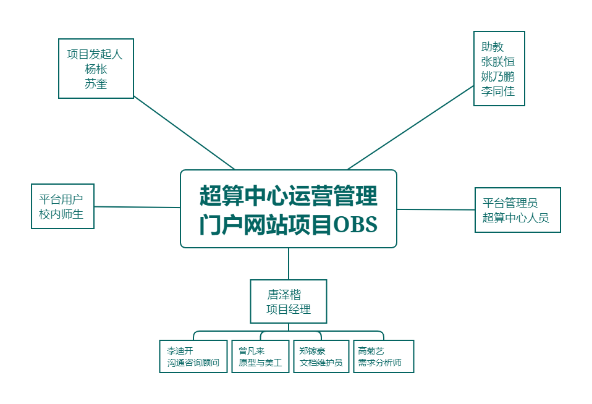

3.3接口人员
说明负责接口工作的人员及他们的职责，包括：
- 高菊艺、李迪开：沟通并协调项目需求，收集用户反馈和意见，确保项目符合用户期望；
- 唐泽楷：与内部管理机构沟通，协调项目进度和资源分配，确保项目与公司政策和规定一致；
- 曾凡来：控制github文件的版本控制。

3.4进度
3.17：项目计划书的提交；
5.19:SRS软件规格需求说明书的提交；
6.23：项目的提交。

3.5项目进度总表(第二版)
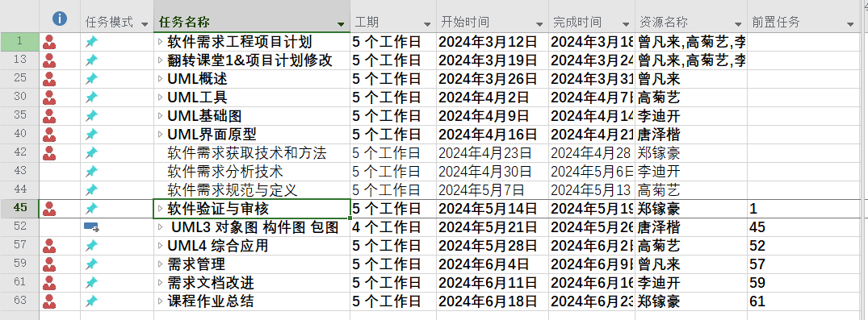

3.6项目进度详细表(第二版)
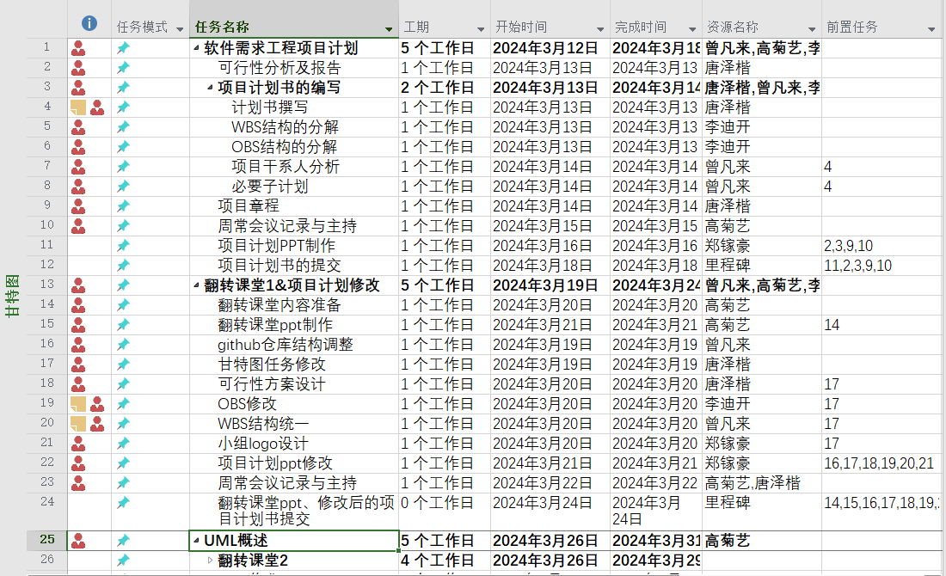
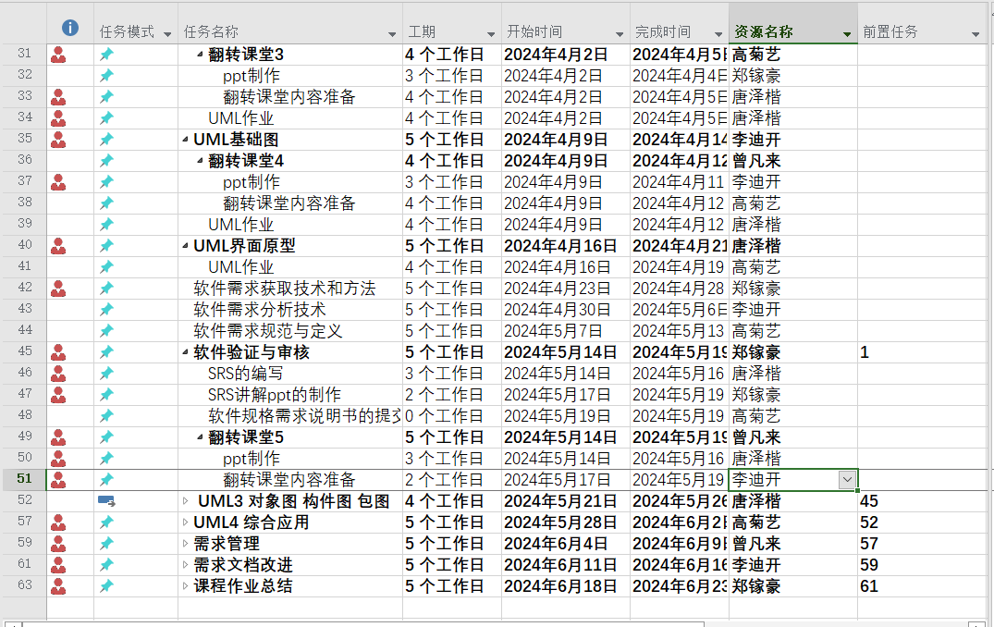

3.7甘特图(第一版)
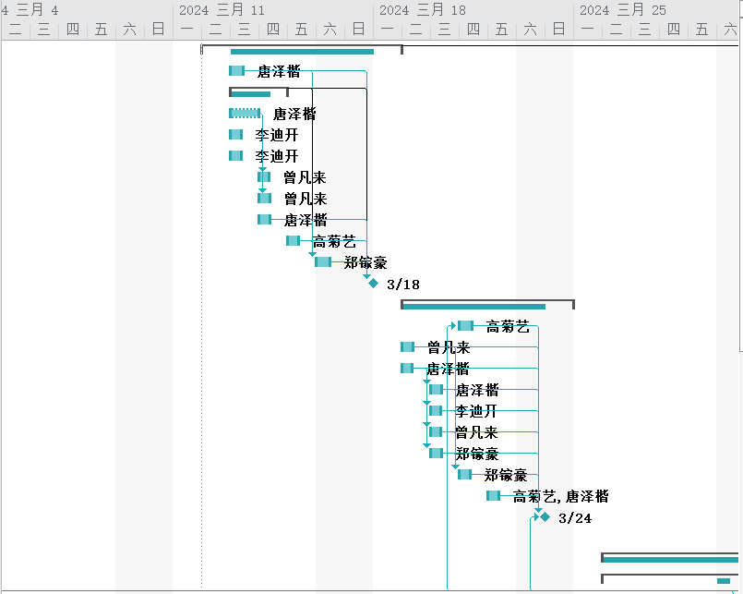
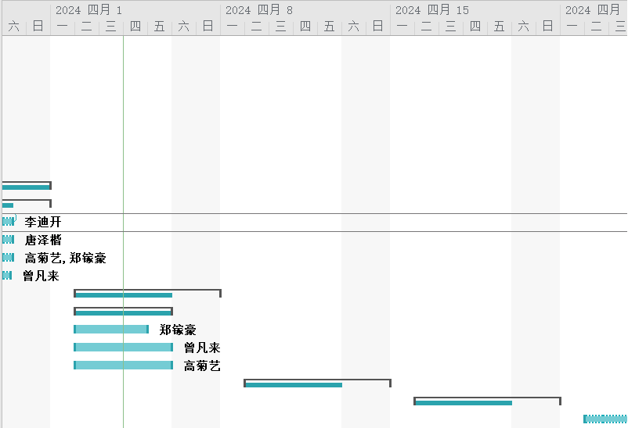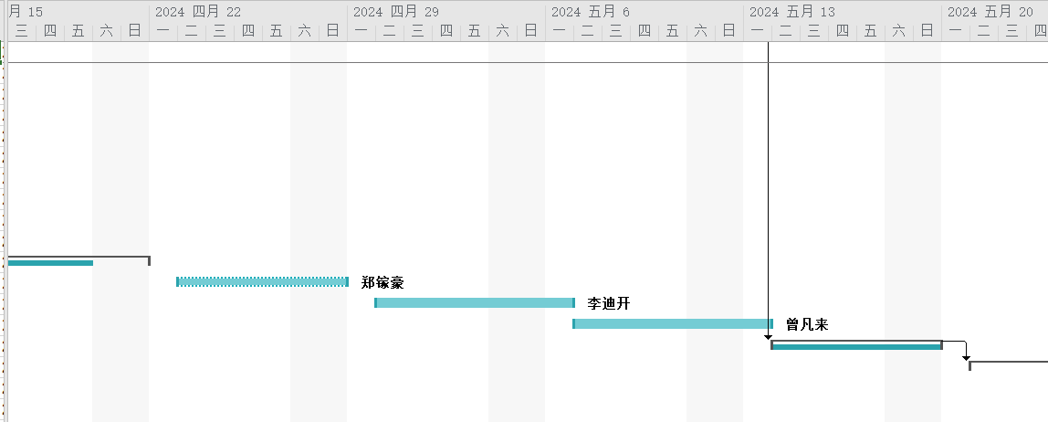

3.6工作分解结构（WBS）
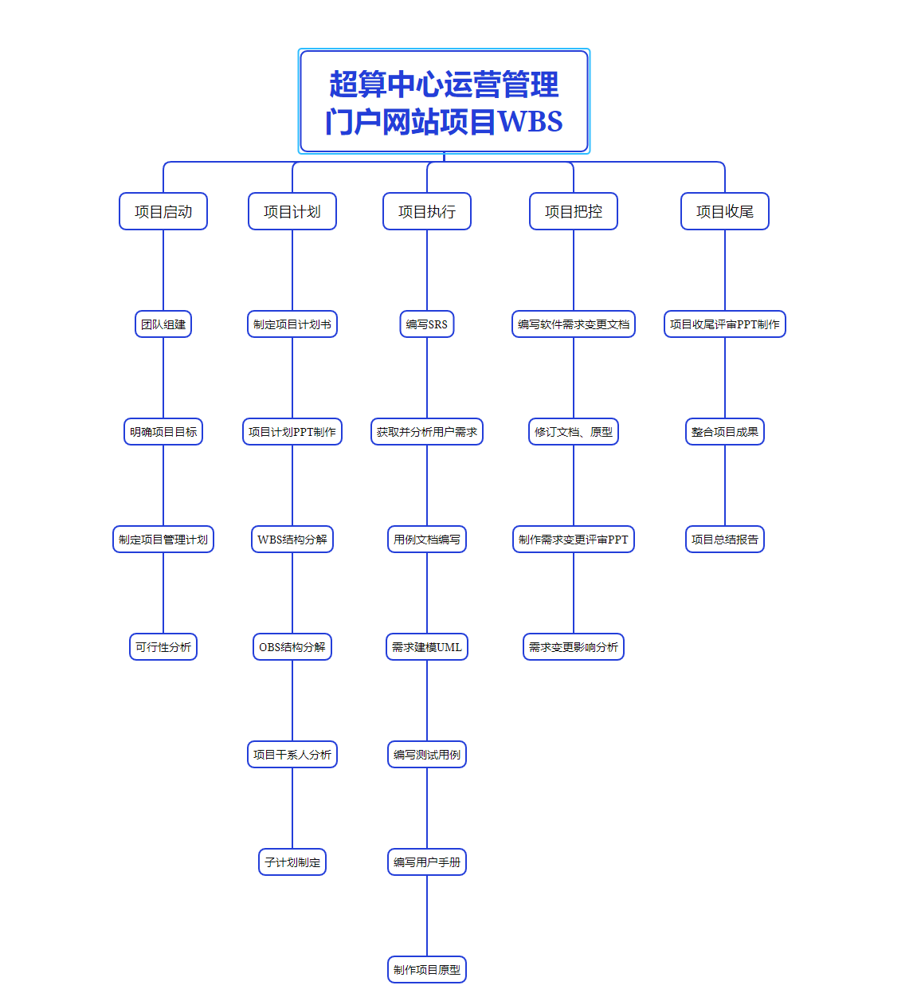

3.9预算
由于本次系统主要开发范围为需求分析，因此主要的预算包括人工费。
按照给出的时薪标准进行估算（69.14）：
本组成员每周平均工作9小时，以此计算人工费=9*5*69.14=3111.3元/周，总工期为16周，以此计算所需人工费预算=3111.3*16=49780.8元

3.10关键问题
1.计费方式：目前还不确定系统如何进行计费；
2.需求变更（未确认）：对需求目前不完全确定，不确定是否需要开发预约功能等，可能会变更需求；
3.需求冲突：目前的部分开发方案存在一定程度上的冲突问题，因此需要进行协调决定具体方案；
4.需求跟踪：需求分析阶段需要进行大量的需求跟踪分析和工具管理，目前我们对这方面的认知较浅，需要进一步研究以确保用户需求得到满足。

3.11开发工具

操作系统 | Windows10
项目管理系统 | Github
文档工具 | Microsoft Word
甘特图工具 | Project
图形工具 | Processon、PowerDesigner

4支持条件

4.1计算机系统支持
逐项列出开发中和运行时所需的计算机系统支持，包括计算机、外围设备、通讯设备、模拟器、编译（或汇编）程序、操作系统、数据管理程序包、数据存储能力和测试支持能力等，逐项给出有关到货日期、使用时间的要求
Windows操作系统，Microsoft office，Project，Powerdesigner。开发过程中只需要进行简单安装。

4.2需由用户承担的工作
需由用户提供的需求文档：
提供条件：用户需按照约定的格式和内容准备项目需求文档。
完成期限：在项目启动前三日。

需由用户提供的数据
提供条件：用户需提供项目所需的数据，包括但不限于用户资料源数据格式、超算信息等。
完成期限：根据项目安排，提供数据的具体时间在项目启动后与用户进行协商确定。

需由用户提供的访谈内容及问卷
提供条件：用户需为项目提供目前的系统的信息及期望系统。
完成期限：在项目需求计划书提交阶段左右，用户应进行至少一次的访谈。

4.3由外单位提供的条件
无。

5专题计划要点
说明本项目开发中需制定的各个专题计划（如分合同计划、开发人员培训计划、测试计划、安全保密计划、质量保证计划、配置管理计划、用户培训计划、系统安装计划等）的要点。
需求分析计划：
确定需求收集的方法和途径，包括用户访谈、问卷调查等。
制定需求收集和整理的时间表。
确定需求文档的格式和内容，如用例规约、功能需求规格说明书等。

用户体验设计计划：
确定用户体验设计的原则和目标。
进行用户调研和用户行为分析，收集用户反馈。
制定用户界面设计的标准和指南。

项目管理计划：
确定项目团队组成和角色分配。
制定项目进度计划和里程碑。
确定沟通和决策流程，包括会议安排、沟通渠道等。

配置管理计划：
确定配置项和版本控制策略。
制定配置变更管理流程和审核机制。
确保系统的稳定性和可维护性。

6 项目子计划

6.1 成本管理子计划

6.1.1目的和范围
1.确定项目的预算和成本目标：确定项目的总预算和各阶段的成本目标，确保资金分配合理，并根据项目进展情况进行调整。
2.编制详细的成本估算和预算：对项目的各项成本进行详细估算，包括硬件设备、软件开发、人力资源、培训等方面的费用，并编制相应的预算计划。
3.管理成本变更：及时记录和评估成本变更请求，确保任何成本变更都经过审批并得到合理控制，避免超出预算。
4.监控成本绩效：跟踪项目的实际成本与预算的偏差情况，及时发现问题并采取措施进行调整，确保项目在成本范围内顺利完成。
5.优化资源利用：通过有效的成本管理，优化资源的利用，提高成本效益，确保项目在有限的预算内取得最大的收益和成果。
6.沟通与报告：与相关利益相关方及时沟通项目成本管理情况，定期向项目管理层提交成本管理报告，确保透明度和信息共享，为决策提供依据。

6.1.2职责
项目经理（组长）：唐泽楷
项目组组员：曾凡来、李迪开、郑镓豪、高菊艺

6.1.3阶段性项目成本管理计划

6.1.3.1项目计划
在规定时间内完成该部分的内容，尽可能通过分配资源以提升效率，节约成本。

6.1.3.2 UML作业
通过分工完成翻转课堂的设计。

6.1.3.3软件需求规格说明
在规定时间内完成该部分的内容，尽可能通过分配资源以提升效率，节约成本。

6.1.3.5软件需求变更文档
在规定时间内完成该部分的内容，尽可能通过分配资源以提升效率，节约成本。

6.1.3.6项目总结
在规定时间内完成该部分的内容，尽可能通过分配资源以提升效率，节约成本。

6.1.4项目部投资控制总结及资料归档
项目成本管理形成的记录依照项目经理规定上传、保存、归档至GitHub。

6.1.5项目成本管理的全局统筹计划
在规定时间内完成该部分的内容，尽可能通过分配资源以提升效率，节约成本。

6.1.6成本估算
项目名称 | 单价（元） | 数量 | 单位 | 小计（元） | 备注
人力成本 | 9956.16 | 5 | 人 | 49780.8 | 以16周计，每周平均工作9小时，项目团队共5人，时薪以给出的平均69.14元计。
应急资金 | 1500 | 1 | / | 1500 | 用于项目开发过程中的应急资金。
总计 | 51280.8元

6.2 采购管理子计划

6.2.1采购内容
采购内容 | 采购数量 |  | 备注
采购内容 | 月投入 | 年投入 | 备注
知网论文 | / | / | 通过浙大城市学院ip登录，无需费用
ProcessOn | / | / | 网页版免费试用，无需费用
Microsoft全家桶 | / | / | 使用赠送版，无需费用
Project | / | / | 使用试用版，无需费用
GitHub | / | / | 自搭建，开源平台无费用
录音笔 | 159 | 159 | 用于会议录音
云服务器 | 182.2 | 2186.4 | 考虑试运行期间购买云服务器

6.2.2采购计划的关键因素
风险名称 | 解决方案 | 发生概率 | 影响程度 | 优先级
未找到需求资源 | 进行市场调研，寻找同类产品进行替代。 | 低 | 小 | 低
采购物品价格波动，实际超过预算 | 向项目经理汇报此事，申请增加该部分预算；如果无法增加预算，则开始计划寻找替代品。 | 大 | 中 | 高

6.2.3采购流程

6.2.3.1采购方案
1.明确需求：详细描述所需产品或服务的规格、数量等。
2.制定采购策略：确定采购方式（竞争性招标、询价等）、产品选择标准、评估标准等。
3.制定采购计划：确定采购时间表、预算、风险评估等。
4.正式采购：正式购买产品。

6.2.3.2监控
1.成本控制：跟踪采购费用，确保在预算范围内。
2.变更管理：管理采购变更请求，并评估对项目的影响。
3.风险管理：持续识别和评估潜在的采购风险，并采取措施进行应对。
4.沟通与报告：与相关方及时沟通采购进展情况，并提交必要的报告。

6.3 范围管理子计划

6.3.1 定义范围（TBD）
阶段 | 具体内容
小组确认 | 确定本次项目小组的具体成员，确定本项目在执行过程中的沟通交流方式，方便后续项目的具体执行。
项目计划确认 | 根据课程指定的项目要求选择“课程推荐小程序”主题，根据此主题进行后续的讨论，内容包括小程序 LOGO确认、项目计划书、可行性分析报告的撰写、截至目前阶段的基础功能需求等。

6.3.2 创建WBS

6.3.2.1 工作分解结构图

6.3.2.2 输入与输出（TBD）
工作内容 | 输入 | 输出 | 成本范围
项目配置管理工具 | 所有成员创建个人账号 | 统一资源管理的配置仓库，以Github作为平台 | 无
项目软件配置 | 各类项目所需软件的安装包 | 所有小组成员确保已经安装了项目相关的软件 | 无
Logo设计与使用 | 小组LOGO设计构想 | .jpg格式小组图标，存于GitHub仓库中 | 无
可行性分析 | 经济可行性、法律可行性、SWOT分析等具体分析 | 可行性分析报告 | 无
项目工作计划 | 任务分配 | 甘特图Project文件 | 无
项目组织结构OBS图的起草与修订 | 职责分配 | OBS图表 | 无
工作分解结构WBS起草与修订 | 工作任务分配 | WBS图表 | 无
项目章程文档起草与修订 | 项目章程模板 | 项目章程文档 | 无
课程相关ppt 起草与修订 | 当周需要执行的任务分配 | 课程展示ppt | 无

6.3.2.3 工作范围（TBD）
工作范围 | 交付物 | 交付方式
项目配置管理工具 | 包含所有组员在内的git仓库，构建于Github之上 | 仓库链接，通知所有项目成员加入
项目软件配置 | 各类项目所需软件的安装包 | 项目经理核验，所有小组成员确保已经安装了项目相关的软件如Git、Word与PowerPoint等工作软件
Logo设计与使用 | G07组小组图标 | .jpg的小组图标，上传至Github
可行性分析 | 可行性分析报告 | 负责人上传至自身的分支，经项目经理确认后上传至master分支供所有人参考使用
项目工作计划 | PNG图片 | 负责人上传至自身分支，持续更新至项目结束
项目组织结构OBS图的起草与修订 | OBS图表 | 负责人上传至自身分支，同时更新至相关文档
工作分解结构WBS起草与修订 | WBS图表 | 负责人上传至自身分支，同时更新至相关文档
项目章程文档起草与修订 | 项目章程文档 | 负责人上传至自身分支，同时更新至相关文档
配置管理计划文档起草与修订 | 配置管理计划文档 | 负责人上传至自身分支，同时更新至相关文档
课程相关ppt 起草与修订 | 课程展示ppt | 负责人上传至自身分支，同时更新至相关文档

6.3.2.4 工作分配
工作范围 | 曾凡来 | 唐泽楷 | 李迪开 | 郑镓豪 | 高菊艺
Logo设计 | × | × | × | √ | ×
软件资源配置 | √ | √ | √ | √ | √
可行性分析报告 | × | √ | × | √ | ×
项目工作计划（甘特图） | √ | √ | √ | √ | √
OBS起草与修订 | × | × | √ | × | √
WBS起草与修订 | × | × | √ | × | √
项目章程文档起草与修订 | × | √ | × | × | ×
需求工程项目计划文档起草与修订 | √ | √ | √ | √ | √
需求工程项目计划阶段ppt 起草与修订 | √ | × | × | × | ×

6.4 风险管理子计划

^{6.4.1 概率和影响定义[4]}
量度 | 概率 | 对项目目标的影响
量度 | 概率 | 时间 | 成本 | 质量
很大 | 高于70% | >5个月 | >5万元 | 对整体功能影响非常重大
大 | 50%至70% | 3至6个月。 | 3-5万元 | 对整体功能的影响重大
中 | 30%至50% | 1-3个月 | 1-3万元 | 对关键领域有一定的影响
小 | 10%至30% | 1-4周 | 6000-10000元 | 对整体功能有微小影响
很小 | 1%至10% | 1周 | <6000元 | 对微小功能有微弱影响
零 | 0 | 项目完成时间不变 | 项目预算不变 | 功能不变

6.4.2风险评估

6.4.2.1风险分解结构（RBS）
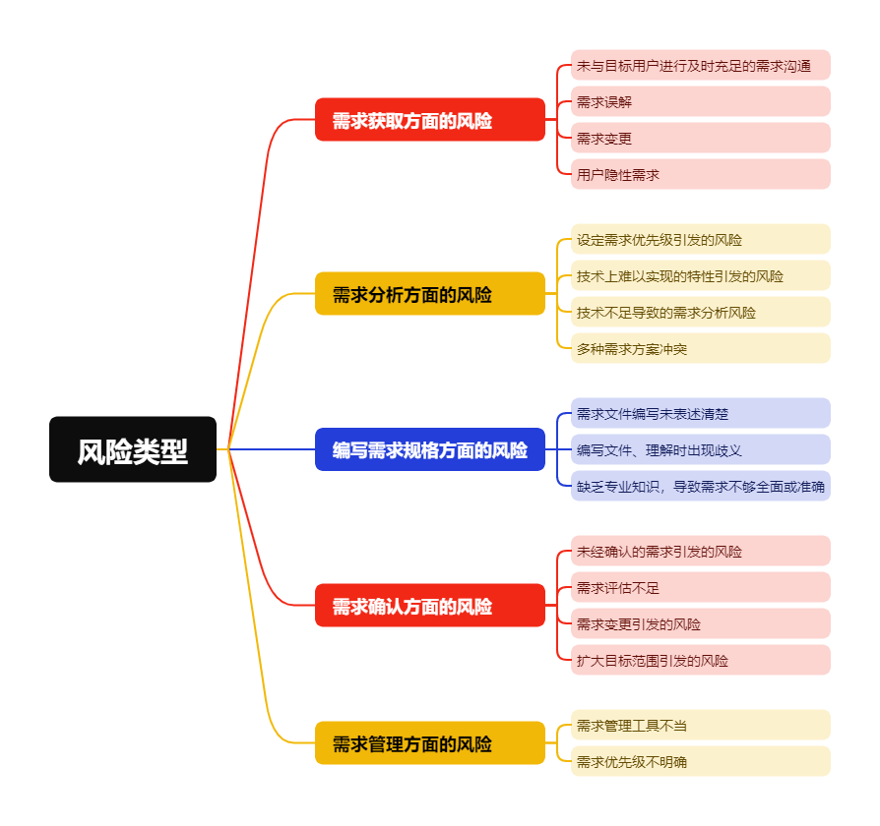

6.4.3风险控制

6.4.3.1 需求获取方面的控制
需求获取风险 | 风险条目 | 控制方法
需求获取风险 | 未与目标用户进行及时充足的需求沟通 | 定时定期地与目标用户沟通交流进度进展，建立并迭代快速原型，确认是否与用户需求有所出入。
需求获取风险 | 需求误解 | 以录音笔记录与目标用户的沟通过程，以书面形式记录用户的需求，并向目标用户进行确认；在开发过程中，通过建立并迭代原型来使用户反复核验表述与实际是否相吻合。
需求获取风险 | 需求变更 | 及时与用户沟通明确任务工期，讨论后确定是延长工期或者舍弃部分新增需求使项目能够按时完成。
需求获取风险 | 用户隐性需求 | 在每次原型确认时，询问用户对于界面的颜色、风格等内容是否满意，是否需要修改。

6.4.3.2 需求分析方面的控制
需需求分析方面的风险 | 风险条目 | 控制方法
需需求分析方面的风险 | 设定需求优先级引发的风险 | 对每个需求的优先级设定时经过讨论，避免优先级错乱导致开发进度受到影响。
需需求分析方面的风险 | 技术上难以实现的特性引发的风险 | 评估技术可行性，对每个技术都有个备选方案。
需需求分析方面的风险 | 技术不足导致的需求分析风险 | 在开始前确定技术手段，明确学习时间。
需需求分析方面的风险 | 多种需求方案冲突 | 建立良好的沟通机制，确保需求获取方和项目团队之间的沟通顺畅，及时进行沟通，确认进行方案融合或决斗

6.4.3.3 编写需求规格说明方面的控制
编写需求规格说明方面的风险 | 风险条目 | 控制方法
编写需求规格说明方面的风险 | 需求文件编写未表述清楚 | 在需求的书面描述文件中尽可能详细，说明清楚每个需求实现的具体方式，验收时要达到的标准。
编写需求规格说明方面的风险 | 编写文件、理解时出现歧义 | 确保文档中的语言清晰、简洁，避免使用模糊或有歧义的词语和短语。尽量直接明了地表达意思，避免引起误解。在完成文件初稿后，请其他团队成员及目标用户审阅以获取不同的视角，同时接受反馈并根据需要对文件进行修改以消除二义性。
编写需求规格说明方面的风险 | 缺乏专业知识，导致需求不够全面或准确 | 鼓励团队成员积极主动地学习和提升专业知识，向领域专家进行咨询，使用专业工具及模板，尽可能提高规格说明的准确性。

6.4.3.4需求确认方面的控制
需需求确认方面的风险 | 风险条目 | 控制方法
需需求确认方面的风险 | 未经确认的需求引发的风险 | 建立完善的需求管理流程，包括需求收集、分析、确认和变更控制等环节，确保每个需求都经过充分的确认和验证。避免架空目标用户进行的无意义开发。
需需求确认方面的风险 | 需求评估不足 | 对需求进行充分的评估和验证，完整进行需求评估，保证满足用户实际需求
需需求确认方面的风险 | 需求变更引发的风险 | 及时与用户沟通明确任务工期，讨论后确定是延长工期或者舍弃部分新增需求使项目能够按时完成。
需需求确认方面的风险 | 扩大目标范围引发的风险 | 建立健全的变更管理机制，对任何范围变更进行审批和控制，确保变更的合理性和必要性，并评估变更对进度、成本和资源的影响。

6.4.3.5需求管理方面的控制
需需求管理方面的风险 | 风险条目 | 控制方法
需需求管理方面的风险 | 需求管理工具不当 | 使用合适的需求管理工具，确保需求的准确记录、跟踪和管理。
需需求管理方面的风险 | 需求优先级不明确 | 建立清晰的需求管理流程，建立健全完整的需求管理系统，合理安排工作和资源。

6.5 干系人管理子计划

6.5.1开发人员
姓名 | 职务 | 联系电话 | 邮箱 | 微信
唐泽楷 | 组长 | 13665727173 | 1797292459@qq.com | Wxid_0l68ha63z7d4522
曾凡来 | 组员 | 15510236922 | 32103080@stu.hzcu.edu.cn | 手机号码
郑镓豪 | 组员 | 17857323432 | 1273047211@qq.com | Z--Haaaaaao
高菊艺 | 组员 | 15238563943 | gaoju5555@163.com | Real_moment_x
李迪开 | 组员 | 18158281547 | 2796026438@qq.com | Nagual123

6.5.2 OBS

6.5.3 项目干系人
姓名 | 角色 | 电话 | 邮箱 | 地址
唐泽楷 | 组长 | 13665727173 | 32105470@stu.zucc.edu.cn | 明德1-425
曾凡来 | 组员 | 15510236922 | 32103080@stu.zucc.edu.cn | 明德2-317
郑镓豪 | 组员 | 17857323432 | 1273047211@qq.com | 明德1-318
高菊艺 | 组员 | 15238563943 | gaoju5555@163.com | 思睿1-227
李迪开 | 组员 | 18158281547 | 32001132@stu.zucc.edu.cn | 明德1-324
杨枨 | 项目发布人、关键用户 | 13357102333 | yangc@zucc.edu.cn | 理四504
苏奎 | 项目发起人、关键用户 | 16606526102 | suk@zucc.edu.cn | 理四
张朕恒 | 助教 |  | 32101155@stu.hzcu.edu.cn
姚乃鹏 | 助教 |  | tiktwink@163.com
李同佳 | 助教 |  | 32101220@stu.hzcu.edu.cn
其他同学 | 目标用户 | / | / | /
平台教师 | 目标用户 | / | / | /

6.5.4干系人分析
姓名 | 角色 | 对项目影响 | 支持度 | 控制方法
杨枨 | 项目发起人、超算中心负责人 | 大 | 中 | 确定发起人职责，加强与发起人的交流和沟通，确保发展方向
苏奎 | 项目发起人、超算中心负责人 | 大 | 中 | 和杨枨老师相似，但主要精力不在本班，可以通过高菊艺同学确认其意见
助教等人 | 助教 | 低 | 中 | 是本项目组与发起人沟通的另一途径，应保持日常交流
目标用户 | 目标用户 | 高 | 中 | 本项目交付使用对象，应及时确认其需求
超算中心管理员 | 超算中心管理员 | 高 | 高 | 使用本项目的人，应通过交流确认其对本项目的建议

6.5.5与用户的外部沟通计划

6.5.5.1 正式沟通计划
沟通计划 | 沟通方式 | 沟通地点 | 沟通时间 | 参与人员 | 产出
访谈 | 座谈 | 理四221 | 待定 | 全体组员和杨枨老师 | 用户访谈记录/用户访谈录音

6.5.5.2 非正式沟通计划
沟通计划 | 沟通方式 | 沟通地点 | 沟通时间 | 参与人员 | 产出
不定期对当然用户进非当面的需求确认 | 课间交流、线上 | 教室 | 根据沟通时间确认 | 组长和杨枨老师 | 待整理的笔记、截图

6.5.6开发者内部沟通计划

6.5.6.1 正式沟通计划
沟通计划 | 沟通方式 | 沟通地点 | 沟通时间 | 参与人员 | 产出
每周例行会议1-2次 | 开会 | 空教室、讨论式（视具体情况而定） | 周一晚16：30或周五晚16：30周六晚16：30 | 全体成员 | 会议纪要  /录音文件
日常进度报告 | 微信、钉钉 | 网络 | 每天 | 全体成员 | 聊天记录
详见《会议纪要》

6.5.6.2 非正式沟通计划
沟通计划 | 沟通方式 | 沟通地点 | 沟通时间 | 参与人员 | 产出
不定期交流想法 | 面对面讨论 | 根据约定地点定 | 根据约定时间 | 全体成员 | 一系列需求以及文档的构想、头脑风暴

6.6 沟通管理子计划

6.6.1组织人员结构

6.6.1.1 项目人员
姓名 | 职务 | 联系电话 | 邮箱 | 微信
唐泽楷 | 组长
曾凡来 | 组员 | 15510236922 | 32103080@stu.hzcu.edu.cn | 手机号码
郑家昊 | 组员
高菊艺 | 组员
李迪开 | 组员

6.6.1.2 OBS

6.6.2与用户的外部沟通计划

6.6.2.1 正式沟通计划
沟通计划 | 沟通方式 | 沟通地点 | 沟通时间 | 参与人员 | 产出
访谈 | 座谈 | 理四221 | 待定 | 全体组员和杨枨老师 | 用户访谈记录/用户访谈录音

6.6.2.2 非正式沟通计划
沟通计划 | 沟通方式 | 沟通地点 | 沟通时间 | 参与人员 | 产出
不定期对当然用户进非当面的需求确认 | 课间交流、线上 | 教室 | 根据沟通时间确认 | 组长和杨枨老师 | 待整理的笔记、截图

6.6.3开发者内部沟通计划

6.6.3.1 正式沟通计划
沟通计划 | 沟通方式 | 沟通地点 | 沟通时间 | 参与人员 | 产出
每周例行会议1-2次 | 开会 | 空教室、讨论式（视具体情况而定） | 周一晚16：30或周五晚16：30周六晚16：30 | 全体成员 | 会议纪要  /录音文件
日常进度报告 | 微信、钉钉 | 网络 | 每天 | 全体成员 | 聊天记录
详见《会议纪要》

6.6.3.2 非正式沟通计划
沟通计划 | 沟通方式 | 沟通地点 | 沟通时间 | 参与人员 | 产出
不定期交流想法 | 面对面讨论 | 根据约定地点定 | 根据约定时间 | 全体成员 | 一系列需求以及文档的构想、头脑风暴

6.6.4 小组课程时间
节数 | 星期一 | 星期二 | 星期三 | 星期四 | 星期五 | 星期六 | 星期日
1
2
3
4
5
6
7
6
9
10
11
12

6.7 配置管理子计划

6.6.1机构

6.6.1.1软件配置控制委员会（SCCB）
负责对配置变更做出评估、审批以及监督已批准变更的实施，将变更申请的决议通知受此变更影响的每个干系人。
负责人：曾凡来

6.6.2适用的标准、条例和约定

6.6.2.2文档标识方法及命名约定
文档命名格式为“SRA-2023-G02-文件名 v主版本号.子版本号.修正版本号”，例如SRA-2023-G02-项目计划书 v0.1.0。

6.6.2.2程序模块标识方法及命名约定
文件名采用小写字母及下划线方式命名。
类名采用大驼峰命名法。
命名空间采用大驼峰命名法。

6.6.2.2版本级别标识方法及命名约定
v主版本号.子版本号.修正版本号
各版本号都为非负整数，且禁止在数字前补零。
在父级版本数字更新前，每个版本数值只能递增。

主版本号
在有任何不能向下兼容的修改时递增。可以包括次版本号级别及修订号级别的改变。主版本号递增时，次版本号和修订号必须归零。
0 - 处于开发初始阶段，一切都可能被随时改变。不应被视为稳定版本。
1 - 稳定版本的形成，这一版本后的所有更新都应基于该版本进行修改。
次版本号
在有向下兼容的新功能出现或原有功能被移除时递增。
可以在有大量修订号级别的改变时递增。
次版本号递增时，修订号必须归零。
修订号
在只做了向下兼容的针对不正确结果的修改时递增。

6.6.2.3软件产品标识方法及命名约定
参考3.2.2。

6.6.2.4媒体资源标识方法及命名约定

6.6.2.5问题报告、修改请求和修改次序的处理过程

6.6 时间管理子计划

6.6.1 里程碑TBD
阶段编号 | 里程碑 | 文档内容
1 | 项目计划与项目章程 | 项目计划与项目章程
2 | 可行性分析 | 可行性分析分析报告
3 | 软件需求规格说明SRS
4 | 软件需求变更文档
5 | 输出全过程文件
6 | 项目总评

6.6.2 项目甘特图

6.6.2.1 总体甘特图
当前只有最近一段时间的任务计划，详情见 甘特图.mpp

6.9 质量管理子计划

6.9.1项目组织

6.9.1.1 组织机构
在项目实施期间成立项目质量保证组织，该组织由质量保证人员和项目经理等组成。项目经理负责质量监督工作及项目进展过程中各环节的质量把关，开发经理负责质量控制的工作，质量保证人员负责质量保证的工作。
负责人：李迪开

6.9.2职责

6.9.2.1高层管理
高层管理在质量管理方面起着至关重要的作用，主要职责包括：
1.确定和传达质量政策和目标：高层管理应明确制定项目的质量政策，明确质量目标，并确保这些目标与组织的整体战略一致。
2.提供资源支持：高层管理需要确保项目获得足够的资源支持，包括人力、物力和财力，以保障项目质量管理活动的顺利开展。
3.设定监督和评估机制：高层管理应建立质量监督和评估机制，监控质量管理活动的执行情况，及时发现并解决质量问题。
4.激励和奖励：高层管理可以通过激励和奖励机制来促进团队成员对质量管理活动的参与和贡献，提高整体项目质量水平。
5.支持改进和创新：高层管理应鼓励团队进行质量改进和创新，不断提升项目质量管理水平，以满足客户需求和提高组织竞争力。

6.9.2.2项目的质量保证人员^{[3]}
项目的质量保证人员在项目中承担以下职责：
- 制定和实施质量保证计划：负责制定项目的质量保证计划，明确质量保证活动的内容、方法和时间表，确保项目的质量目标得以实现。
- 监督和审查质量管理活动：监督项目团队执行质量管理活动，包括质量检查、测试、评审等，确保符合质量标准和规范。
- 确保质量标准得到遵守：负责检查和验证项目交付成果是否符合质量标准和客户需求，及时发现和解决质量问题。
- 实施质量改进措施：根据质量管理活动的结果和反馈，提出质量改进建议并推动实施，持续提升项目的质量水平。
- 与相关方沟通和协调：与项目团队、客户和其他利益相关方保持密切沟通，协调解决质量问题，确保项目质量目标的达成。。

6.9.2.3项目经理
项目经理在质量管理方面承担以下职责：
- 制定质量管理计划：负责制定项目的质量管理计划，包括确定质量目标、标准和流程，确保项目交付符合质量要求。
- 确保质量标准得以实施：监督和指导项目团队执行质量管理活动，包括质量检查、测试、评审等，确保质量标准得以实施。
- 解决质量问题：及时发现和解决质量问题，采取有效措施防止质量风险的发生，确保项目进度和质量目标的实现。
- 持续改进质量水平：推动团队进行质量改进和创新，不断提升项目的质量水平，以满足客户需求和提高项目成功率。
- 与相关方沟通和协调：与客户、团队成员、供应商等利益相关方保持良好沟通，协调解决质量相关问题，确保项目顺利进行。

6.9.3 质量目标
在本项目的质量管理子计划中，质量目标应该具备以下特点：
准确性目标：
提高数据输入准确性至少10%。
降低错误率至每1000个单元中不超过3个错误。

完整性目标：
确保所有交付成果符合规范并完整无缺。
确保项目文档资料完整、详尽。

及时性目标：
缩短问题解决时间至2个工作日内。
每周更新项目进度报告，并及时沟通进展情况。

客户满意度目标：
提高客户满意度评分至85%以上。
每月收集客户反馈并及时处理各类投诉和建议。

质量改进目标：
项目上线后，每季度开展至少一次质量改进项目。
项目上线后，每年评估并更新一次质量管理计划，持续改进质量管理流程。

质量策略
持续改进：

实施定期的质量审查和评估，以识别潜在问题并提出改进建议。
设立质量改进团队，负责推动和监督各项质量改进措施的执行。

培训与发展：
提供定期的质量管理培训课程，确保团队成员了解最新的质量管理标准和技术。
鼓励团队成员参加相关资格认证考试，提升其质量管理专业能力。

质量评估与控制：
设立独立的质量评估小组，定期对项目质量进行独立评估和审核。
实施严格的变更控制机制，确保任何变更都经过充分评估和批准。

沟通与协作：
建立跨部门的质量管理委员会，促进不同部门之间的信息共享和协作。
使用协同工具和平台，方便团队成员之间的实时沟通和协作。

客户满意度管理：
设立客户反馈渠道，定期收集客户反馈并及时处理各类投诉和建议。
进行客户满意度调查，了解客户需求和期望，从而持续改进项目交付质量。。

6.9.5 质量保证活动

6.9.5.1 产品审计
产品审计由质量保证人员来进行，检查项目产品是否达到质量目标。
质量保证人员可以有选择性地审计项目生存期中创建的工作产品，以验证是否符合适当的标准，是否进行了质量检查。下表为质量审计一览表。
项 | 审计对象 | 审计阶段 | 参照的标准
1 | 软件项目计划 | 提交稿 | GB656T——66
2 | 软件配置管理计划 | 提交稿 | Github仓库标准
3 | 用户文档 | 暂无 | 企业质量体系和项目计划
4 | 可行性分析 | 提交稿 | GB8567——88
5 | SRS需求规格说明书 | 暂无 | GB8567——88
质量审计一览表

6.9.5.2过程评审
项目严格按照组织定义的软件过程进行开发，过程评审的具体依据参照企业的过程规范，保证项目中的所有过程活动都在实施范围内。在每次评审之后，要对评审结果做出明确的决策并形成评审记录。评审可采取文件传阅、评审会等形式。具体流程如下：
确定评审范围和对象，明确评审的具体内容和重点。
召集评审人员，包括项目团队成员和相关专家。
进行评审会议，对所选定的项目执行过程进行逐项审查和讨论。
形成评审报告，记录评审过程中发现的问题和改进建议，并确定改进措施的责任人和时间表。
评审准则如下：
评审文档 | 评审内容
软件需求说明书-项目开发计划 | 项目目标和范围：确认项目的整体目标和范围是否清晰明确，包括项目的愿景、目标、可交付成果等。  时间计划：评估项目的时间计划是否合理可行，包括关键里程碑、任务依赖关系等。  资源分配：审查项目开发计划中对人力、物力、财力等资源的合理分配和利用。  风险管理计划：检查项目中的风险识别、评估和应对措施是否充分考虑。  沟通计划：评估项目团队之间的沟通机制和沟通频率是否明确规划。  质量管理计划：审查项目中的质量保证和质量控制计划，确保项目交付符合质量标准。
可行性分析报告 | 项目背景和动机：确认可行性分析报告中对项目背景和实施动机的描述是否清晰准确。  技术可行性：评估项目所采用的技术方案是否符合项目需求，是否具有可行性和可实施性。  经济可行性：审查项目投资回报率、成本效益分析等经济指标，评估项目的经济可行性。  法律政策可行性：检查项目在法律法规和政策方面的合规性和可行性。  风险评估：评估可行性分析报告中对潜在风险和风险应对措施的评估和规划。
软件规格说明书 | 功能需求：确认软件需求规格说明书中列出的功能需求是否完整、准确、一致。  非功能需求：评估非功能需求（如性能、安全、可靠性等）是否清晰明确，并能够量化和验证。  用户界面设计：审查用户界面设计是否符合用户体验和设计规范，是否易用且符合用户期望。  数据需求：检查数据需求的描述是否完整，包括数据输入、输出、存储、处理等方面。  可追踪性：确认需求是否具有可追踪性，即能够追踪到各个需求的来源和变更历史。

6.9.6 质量控制活动
质量控制活动包括确保项目交付的产品或服务质量符合质量标准和规范、及时发现并纠正产品或服务中的质量问题，防止问题扩大化、提高工作效率和成果质量，满足客户需求和期望等。应设定质量控制指标和标准，明确产品或服务的质量要求和检验标准、进行产品或服务的检查、测试和评估，确保符合质量标准。

6.9.7 质量保证的报告途径
定期报告：定期向项目经理（和相关利益相关方）提交质量保证报告，通常以周常会议的形式呈现。
会议汇报：在项目管理会议或质量评审会议上进行报告和汇报，重点介绍质量保证工作的进展和成果。
客户反馈：收集客户反馈和评价，将客户满意度调查结果包含在质量保证报告中，以客观评估项目需求分析成果水平。

6.10 资源管理子计划

6.10.1 人力资源

项目经理
本职概述： 负责项目管理工作，安排项目资源，对项目的规模、进度、工作量、质量、费用、风险、缺陷等进行控制，保证项目按计划运行，实现课程下达的项目目标

计划调整员
本职概述：更新甘特图

文档编写员
本职概述：负责文档编写

文档整合员
本职概述：负责整合文档

PPT编写员
本职概述：负责PPT编写

会议记录员
本职概述：负责会议记录

录音记录员
本职概述：负责录音

配置管理员

本职概述：负责文档版本控制

用户访谈员
本职概述：负责用户访谈

6.10.2其他资源

6.10.2.1软件

包括需要使用的Office、Project、Powerdesigner、Processon等

